Četvrtak
Sat 2=PERP
Napiši slovo I prema predlošku.

Sat 3= Hrvatski jezik
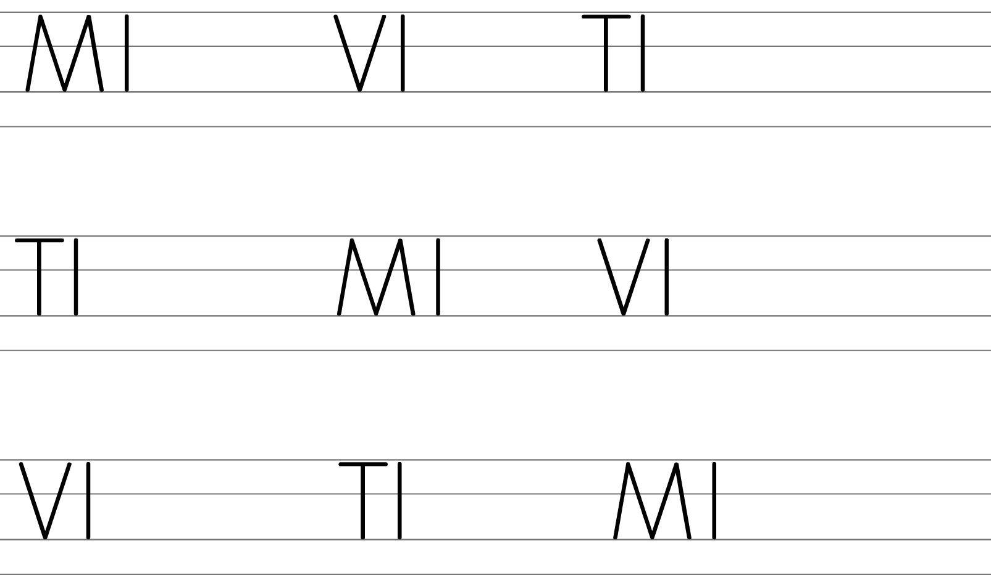
Pronađi slovo I u riječima.

Sat 4= Priroda i društvo
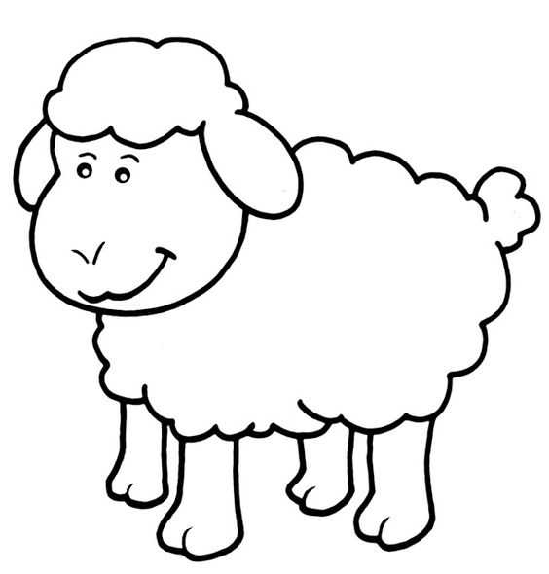
Oboji životinje koje spavaju zimski san.
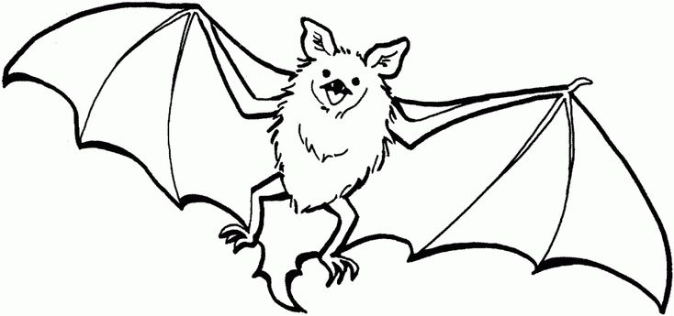
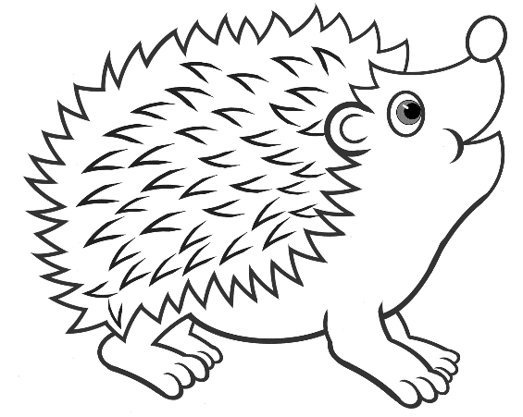
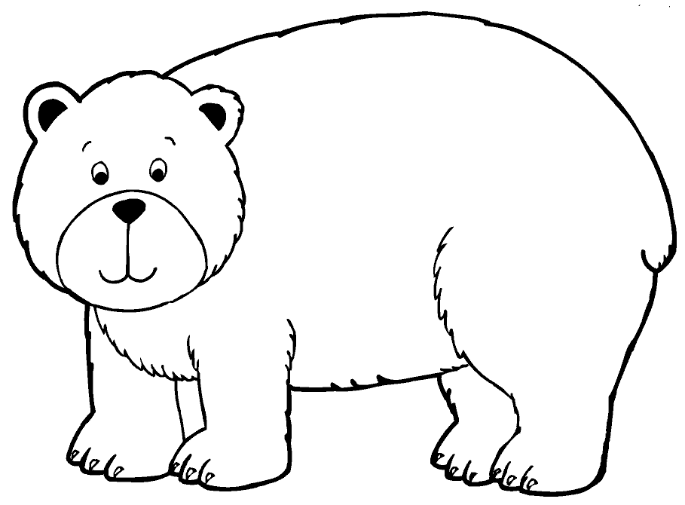
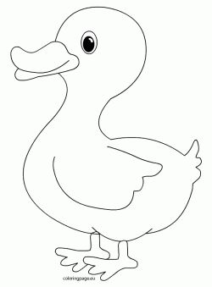
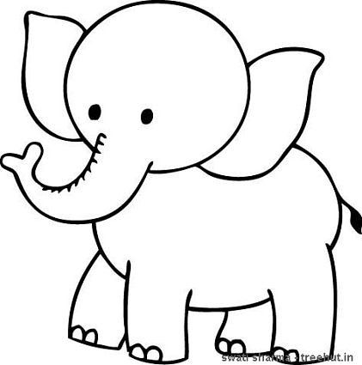

Sat 5= Tjelesna i zdravstvena kultura
U igru uključi članove svoje obitelji. Uzmite loptu/kutiju ili neki drugi predmet. Onaj koji predmet uspije dignuti najviše puta je pobjednik igre.
NEMOJTE DIZATI TEŠKE PREDMETE!

